УВЕДОМЛЕНИЕ
Администрацией Великого Новгорода с привлечением органов внутренних дел ведется розыск лиц, разместивших в отсутствие разрешительных документов гараж, расположенный радом с многоквартирным домом по адресу: Великий Новгород, ул. Космонавтов, д. 18/1.

Фото:
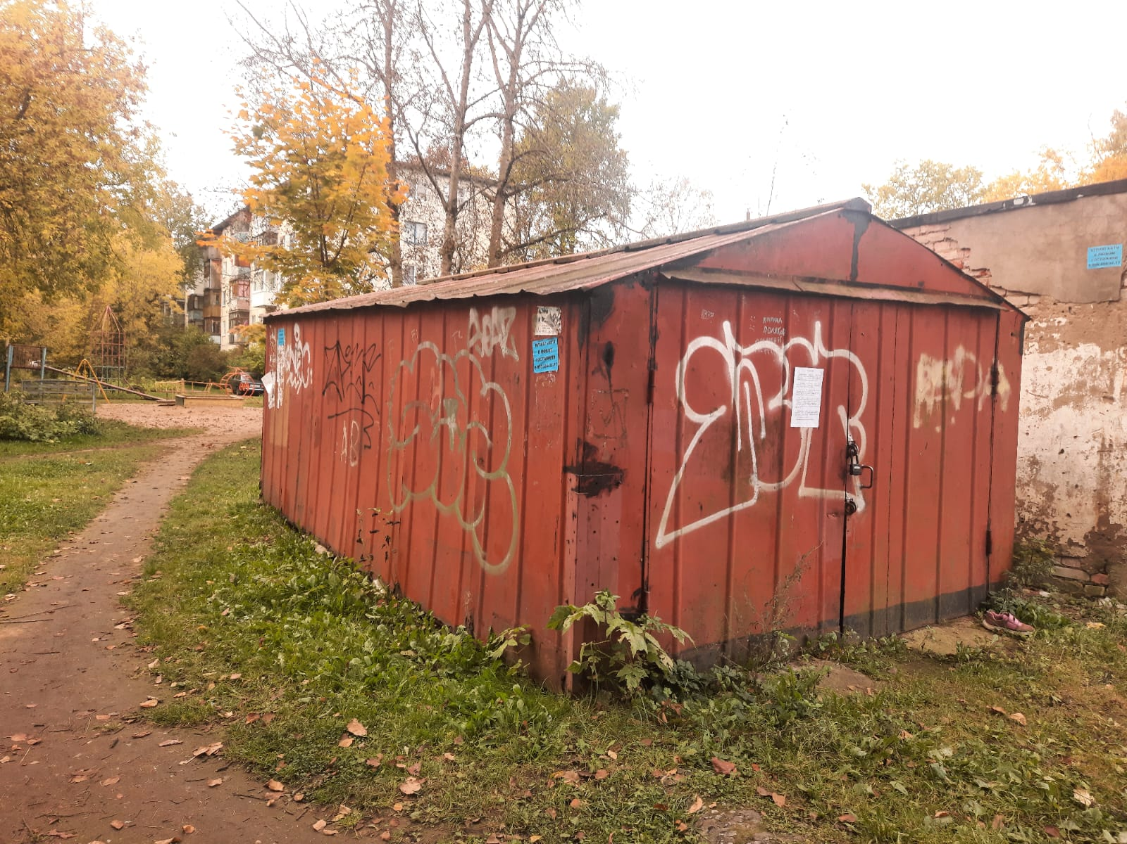

Если Вам известна какая-либо информация о лицах, использующих данный гараж, просьба сообщить по телефону: 983-598, 983-606, 983-604, либо лично обратиться в комитет по управлению муниципальным имуществом и земельными ресурсами Великого Новгорода по адресу: Великий Новгород, ул. Мерецкова-Волосова, д.13, каб. 5.
Администрация Великого Новгорода уведомляет владельца незаконно установленного гаража о необходимости осуществить его демонтаж в целях освобождения земельного участка в срок до 07.11.2025 года.
В противном случае, после указанного срока Администрацией Великого Новгорода в судебном порядке будут приняты меры по признанию временного гаража бесхозяйным объектом движимого имущества и обращению его в муниципальную собственность с целью последующего сноса.
Дополнительно Администрация Великого Новгорода сообщает, что за использование земельных участков без правоустанавливающих документов предусмотрена административная ответственность в виде штрафа:
- на граждан не менее 5 000 р.;
- на юридических лиц не менее 100 000 р.

